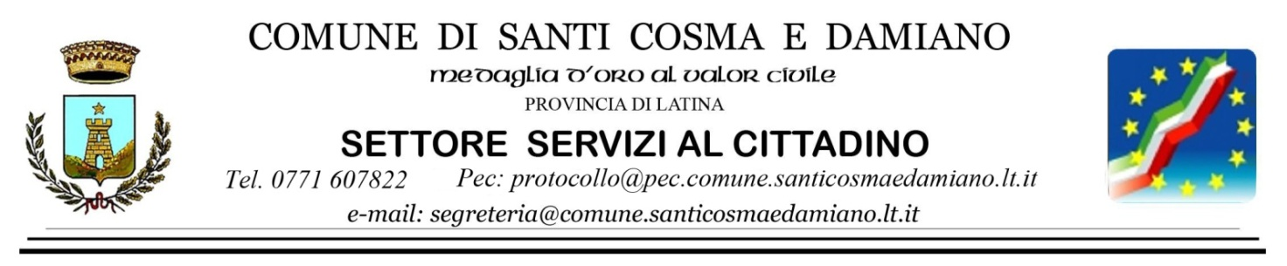

NUCLEO DI VALUTAZIONE

Documento di attestazione
(Allegato 1 alla delibera ANAC n. 43/2016)

- Il Nucleo di Valutazione presso il Comune di Santi Cosma e Damiano, ai sensi dell’art. 14, c. 4, lett. g), del d.lgs. n. 150/2009 e delle delibere A.N.AC. nn. 50/2013 e 43/2016, ha effettuato la verifica sulla pubblicazione, sulla completezza, sull’aggiornamento e sull’apertura del formato di ciascun documento, dato ed informazione elencati nell’Allegato 2 – Griglia di rilevazione al 31 gennaio 2016 della delibera n. 43/2016.
- Il Nucleo di Valutazione ha svolto gli accertamenti, tenendo anche conto dei risultati e degli elementi emersi dall’attività di controllo sull’assolvimento degli obblighi di pubblicazione svolta dal Responsabile della trasparenza ai sensi dell’art. 43, c. 1, del d.lgs. n. 33/2013.

Sulla base di quanto sopra il Nucleo di Valutazione, ai sensi dell’art. 14, c. 4, lett. g), del d.lgs. n. 150/2009.

ATTESTA

la veridicità* e l’attendibilità, alla data dell’attestazione, di quanto riportato nell’Allegato 2 rispetto a quanto pubblicato sul sito dell’amministrazione/ente.

Santi Cosma e Damiano, lì 29/02/2016
Firmato
Il Nucleo di Valutazione
Prof. Giuseppe Russo

______________________________________________________

* Il concetto di veridicità è inteso qui come conformità tra quanto rilevato dall’OIV/altra struttura con funzioni analoghe
nell’Allegato 2 e quanto pubblicato sul sito istituzionale al momento dell’attestazione.

